**BIBLIOGRAFIA 2025**

**NIVEL PRIMARIO**

**1° GRADO:**

* “Alfa y Beto al rescate 1” – (Fichero y cuaderno de desafíos) - Santillana – Edición 2024.
* “Supertrazos 1” – Editorial Santillana.

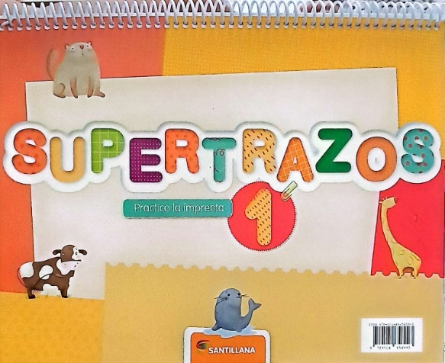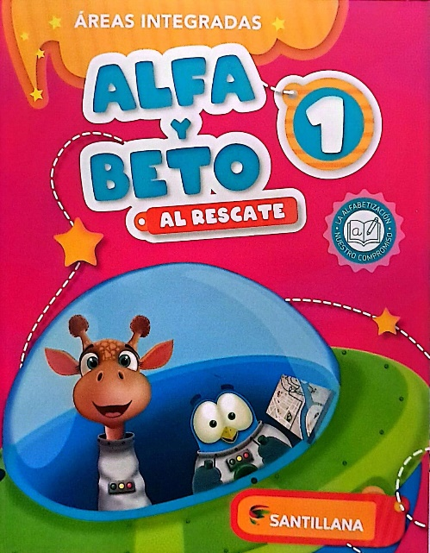

**2° GRADO:**

* “Con Odi cuidamos el planeta 2” – Áreas integradas – Kapelusz – Edición 2023.
* “Letramanía 3”.
* “El bosque de los siete hechizos” de Liliana Cinetto. Editorial Kapeluz.

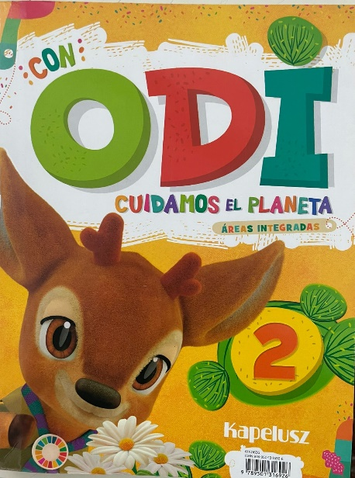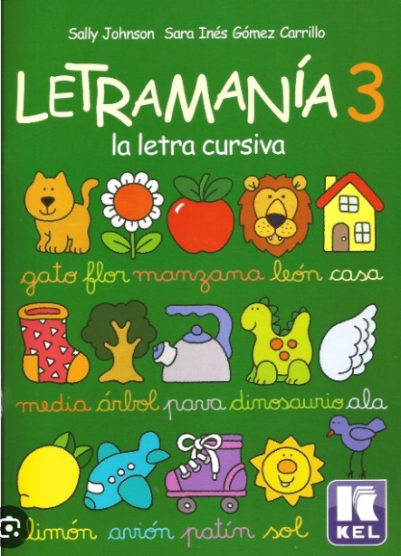 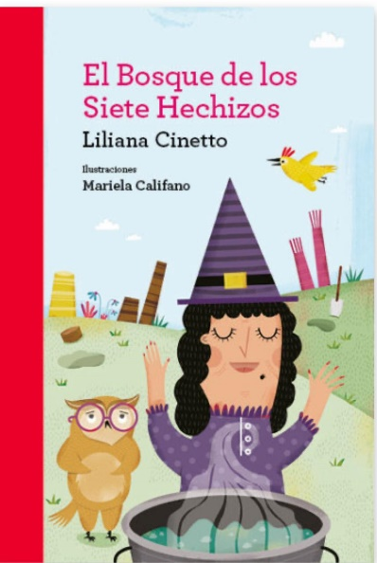

**3° GRADO:**

* “Alfa y Beto al rescate 3” – (Fichero + Cuaderno de desafíos) - Santillana – Edición 2024.
* “Tonio y Tux, una aventura intergaláctica”. De Liliana Cinetto. Editorial Loqueleo.

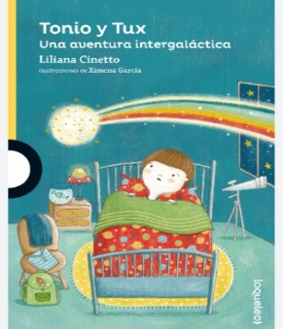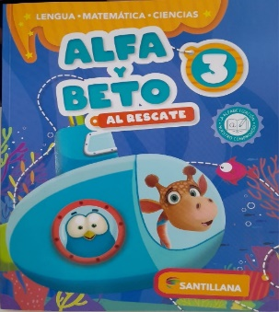

**4° GRADO:**

* “Viaje al centro de las letras 4” – Practicas del lenguaje. Santillana. Edición 2023.
* “Viaje al centro de los números 4” – Matemática. Santillana. Edición 2023.
* “Viaje al centro de la ciencia 4” – Ciencias Sociales y Ciencias Naturales. Santillana. Edición 2023.
* “Tonio y Tux ¡Al ataque! ” – De Liliana Cinetto. Editorial Loqueleo.

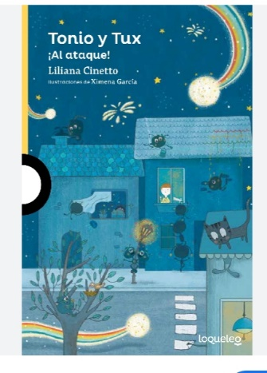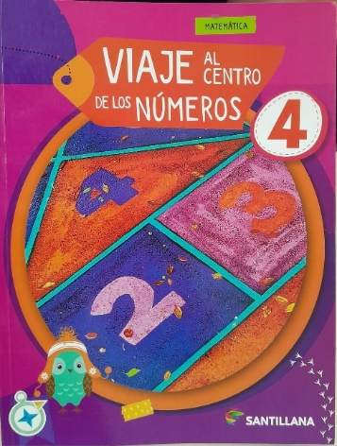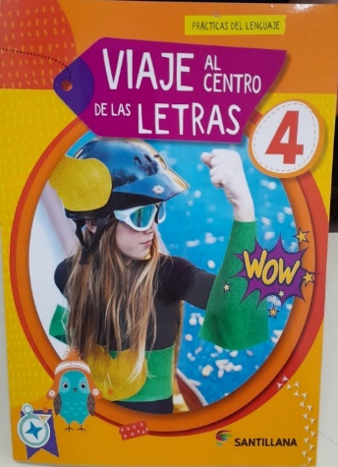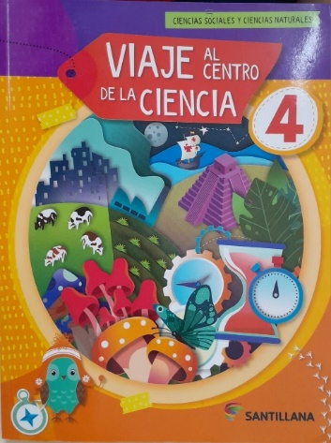

**5° GRADO:**

* “Viaje al centro de las letras 5” – Practicas del lenguaje. Santillana. Edición 2023.
* “Viaje al centro de los números 5” – Matemática. Santillana. Edición 2023.
* “Viaje al centro de la ciencia 5” – Ciencias Sociales y Ciencias Naturales. Santillana. Edición 2023.
* “Leyendo Leyendas” de María Inés Falconi. Editorial Loqueleo.

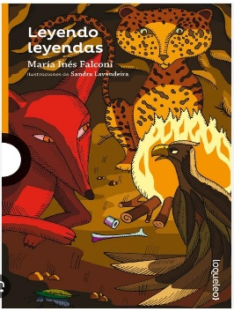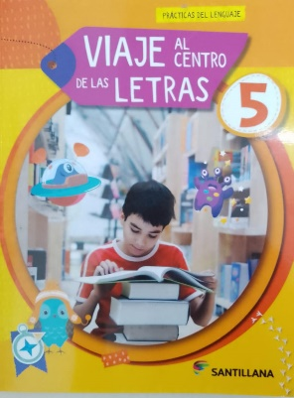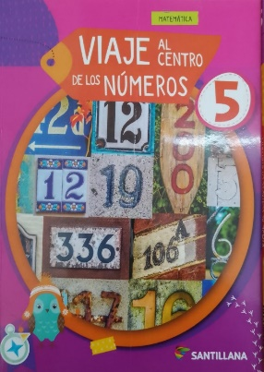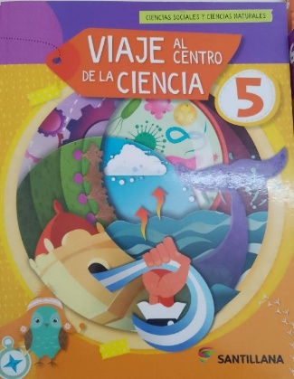

**6° GRADO:**

* “Viaje al centro de las letras 6” – Practicas del lenguaje. Santillana. Edición 2023.
* “Viaje al centro de los números 6” – Matemática. Santillana. Edición 2023.
* “Viaje al centro de la ciencia 6” – Ciencias Sociales y Ciencias Naturales. Santillana. Edición 2023.
* “El Ultimo Espía” de Pablo De Santis. Editorial Loqueleo.

 